TÝDENNÍ PLÁN

18. 03. – 22. 03. 2024

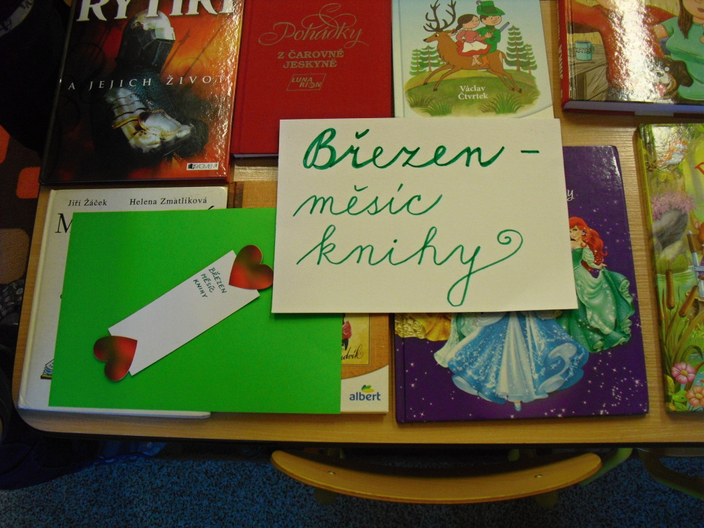

**Co nás čeká v tomto týdnu:**

* Budeme si povídat na téma: BŘEZEN – měsíc knihy

**Činnosti odpočinkové:**

četba z knih, volné kreslení, omalovánky, magnetická stavebnice, lego, deskové hry, karetní hry, pexeso, stolní fotbal

**Hry:**

Na sochy, chodí Pešek okolo, Kimova hra

**Činnosti výchovné a zájmové:**

*výtvarná, pracovní* – obal na knihu – barevný papír, fixy, voskovky

*tělesná –* vycházky po okolí, sportovní aktivity v tělocvičně

Těšíme se na vás ☺ vaše paní vychovatelky